
实验报告封面

课程名称： PHP程序设计 课程代码：
任课老师： 实验指导老师:

实验报告名称： lab11 分页

学生姓名：
学号：
教学班：
递交日期：
签收人：

我申明，本报告内的实验已按要求完成，报告完全是由我个人完成，并没有抄袭行为。我已经保留了这份实验报告的副本。

申明人(签名):

实验报告评语与评分：

评阅老师签名：

一、实验名称：
二、实验日期：
三、实验目的：
1、掌握访问数据库的方法；
2、掌握使用mysql_*函数的分页方法；
3、掌握使用mysqli_*函数的分页方法；
4、掌握把分页操作封装成类的方法。
四、实验用的仪器和材料：
- PC机；
- 操作系统：Windows；
- Web服务器：Apache；数据库服务器：MySQL；语言解释器：PHP；
- 以上软件的集成安装包：XAMPP或WampServer；
- 开发工具：PhpStorm。
- 实验的步骤和方法：（步骤和代码）
实验要求：
1、根据所给代码，给文档“page_mysqli.php”增加代码，使得网页分页并显示页码，如下图。
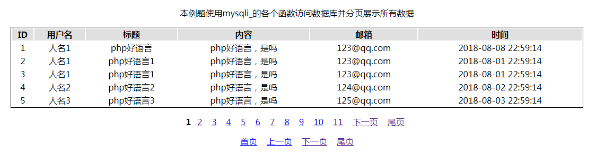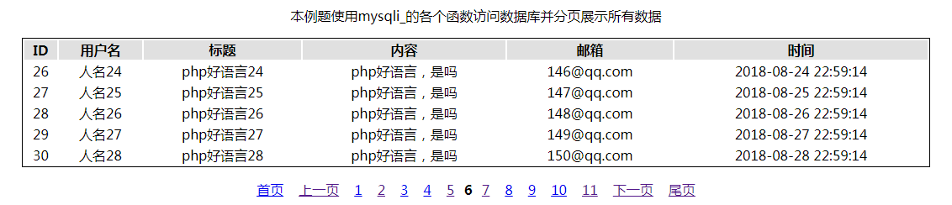
- 根据所给代码，结合文档“page_mysqli.php”，使用Page类封装分页功能，在主文档中调用类并实例化，使用对象实现分页。

以下开始由学生填写：
实验步骤和方法：（例如）
实验1

<!DOCTYPE html>
<html lang="en">
<head>
<meta charset="UTF-8">
<title>分页</title>
<style>
a{
margin-left: 5pt;
margin-right: 5pt;
}
body{
text-align: center;
}
table{
margin: auto;
width: 80%;
border: 1px solid black;
}
</style>
<?php
//分页的函数
function news($pageNum = 1, $pageSize = 3)
{
$array = array();
$coon = mysqli_connect('localhost', 'root','123456');
mysqli_select_db($coon, "lab11");
mysqli_set_charset($coon, "utf8");
// limit为约束显示多少条信息，后面有两个参数，第一个为从第几个开始，第二个为长度
$rs = "select * from sheet1 limit " . (($pageNum - 1) * $pageSize) . "," . $pageSize;
$r = mysqli_query($coon, $rs);
while ($obj = mysqli_fetch_array($r)) {
$array[] = $obj;
}
mysqli_close($coon);
return $array;
}
//显示总页数的函数
function allNews()
{
$coon = mysqli_connect('localhost', 'root','123456');
mysqli_select_db($coon, "lab11");
mysqli_set_charset($coon, "utf8");
$rs = "select count(*)num from sheet1"; //可以显示出总页数
$r = mysqli_query($coon, $rs);
$obj = mysqli_fetch_object($r);
mysqli_close($coon);
return $obj->num;
}
$allNum = allNews();
$pageSize = 5; //约定每页显示几条信息
$pageNum = empty($_GET["pageNum"])?1:$_GET["pageNum"];
$endPage = ceil($allNum/$pageSize); //总页数
$array = news($pageNum,$pageSize);
?>
</head>
<body>
<p>本例题使用mysqli_的各个函数访问数据库并分页展示所有数据</p>
<table>
<tr bgcolor="#e0e0e0">
<th>ID</th> <th>用户名</th> <th>标题</th>
<th>内容</th> <th>邮箱</th><th>时间</th></tr>
<?php //循环输出记录到页面上
foreach($array as $row){ ?>
<tr><td ><?= $row['id']?></td> <td><?= $row['author']?></td>
<td><?= $row['title']?></td> <td><?= $row['content']?></td>
<td><?= $row['email']?></td>
<td><?= $row['date']?></td></tr>
<?php } ?>
</table>
<div>
<a href="?pageNum= 1">首页</a>
<a href="?pageNum=<?php echo $pageNum==1?1:($pageNum-1)?>">上一页</a>
<?php
for($i =1;$i<=$endPage;$i++){
if($i == $pageNum)
echo"$i";
else
echo "<a href=' ?pageNum= $i'>$i</a>";
}
?>
<a href="?pageNum=<?php echo $pageNum==$endPage?$endPage:($pageNum+1)?>">下一页</a>
<a href="?pageNum=<?php echo $endPage?>">尾页</a>
</div>
</body>
</html>

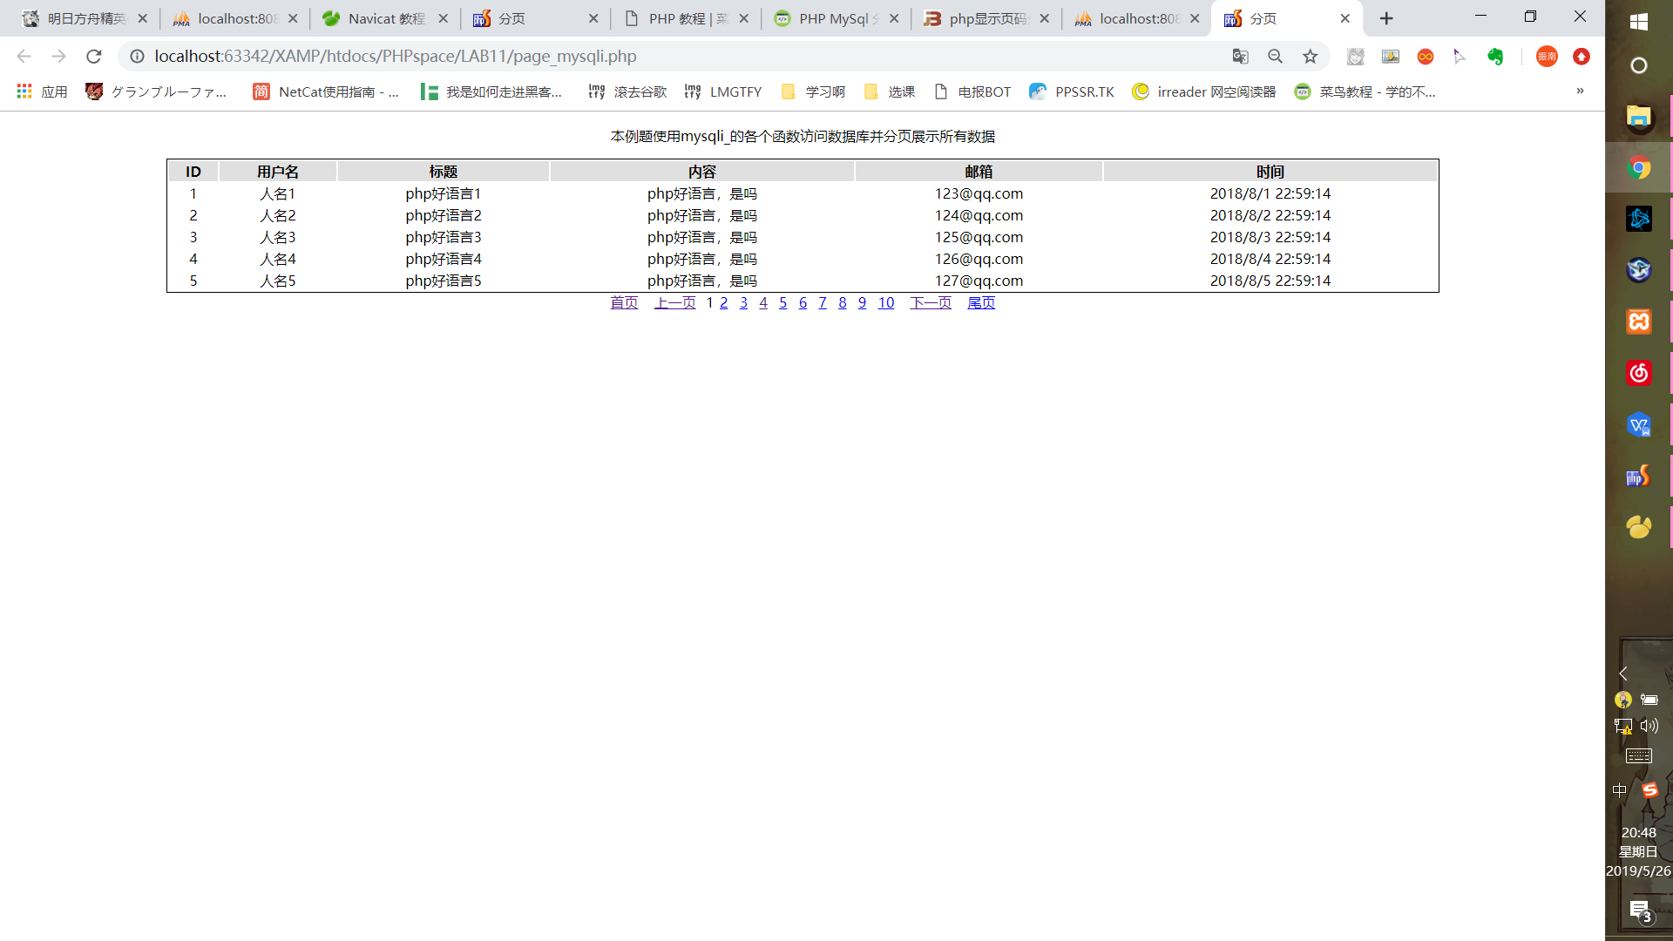
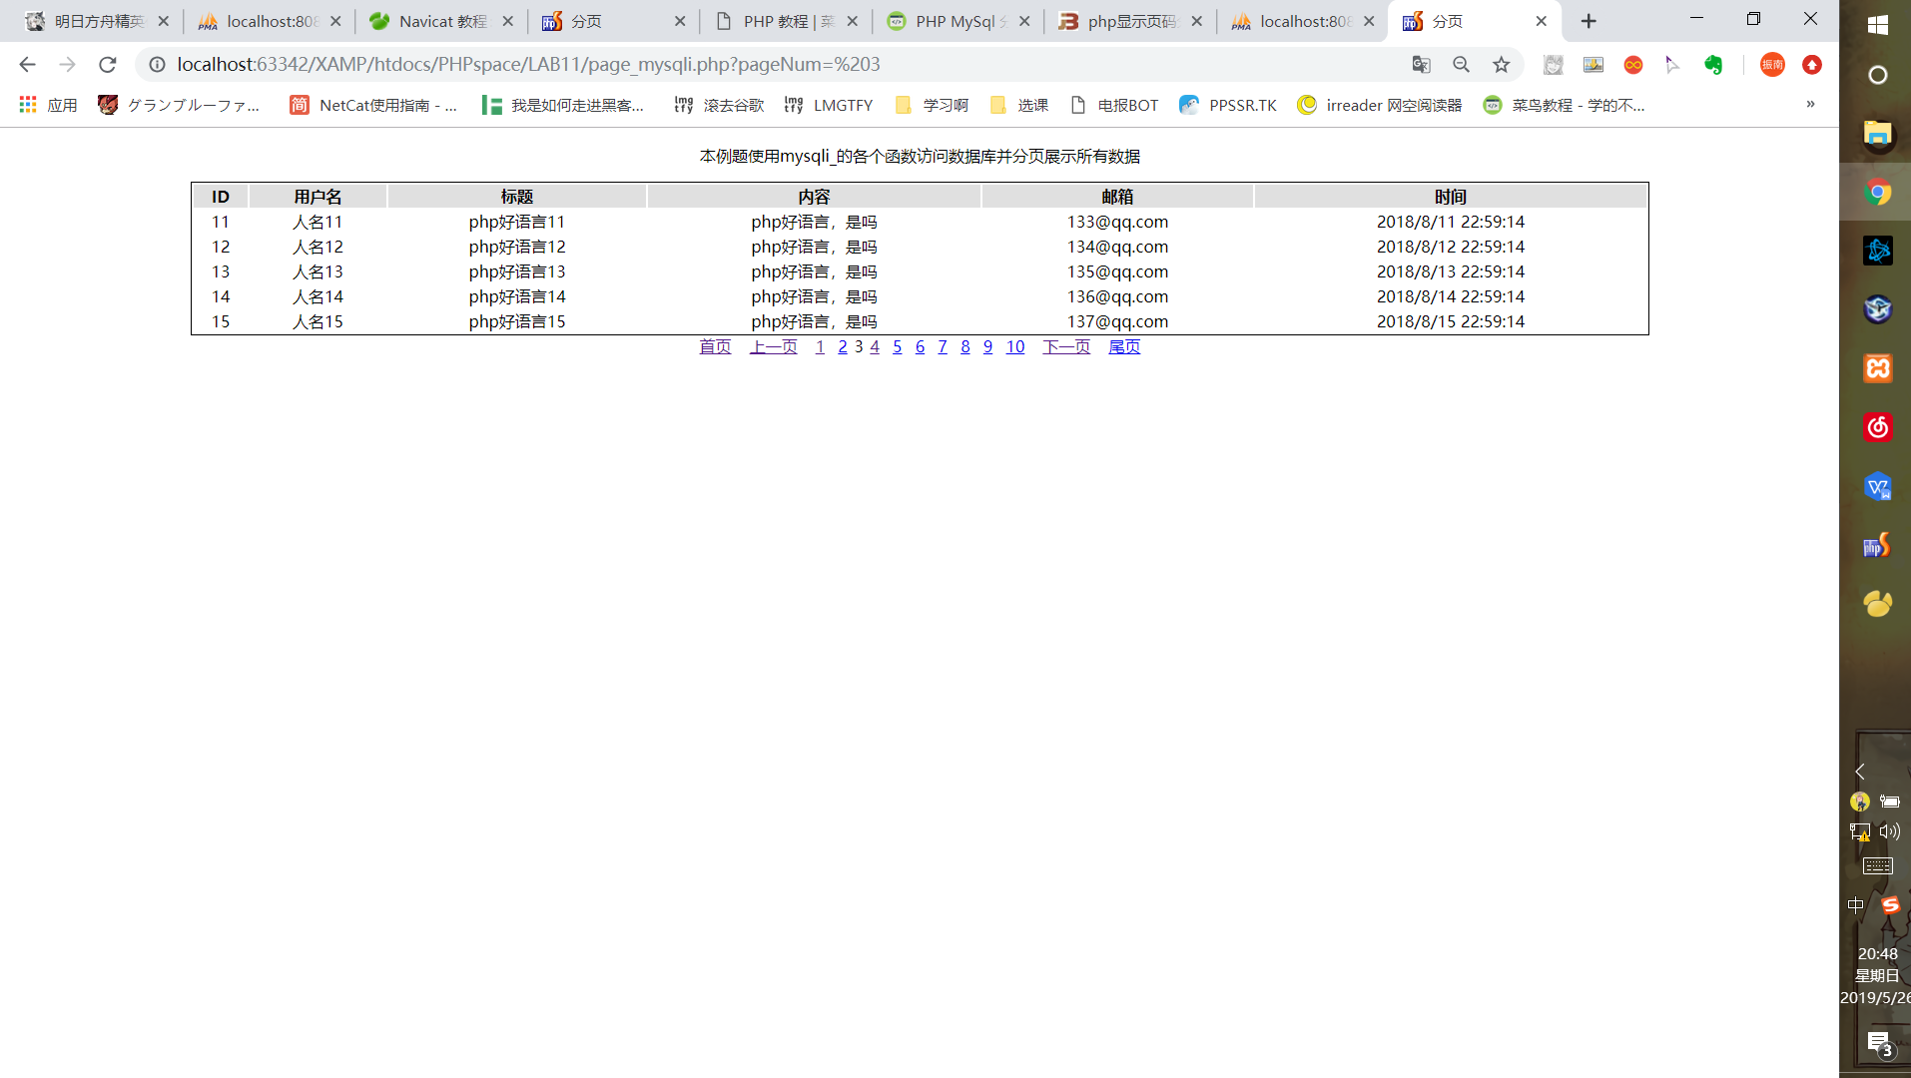

实验二

<!DOCTYPE html>
<html lang="en">
<head>
<meta charset="UTF-8">
<title>分页</title>
<style>
a{
margin-left: 5pt;
margin-right: 5pt;
}
body{
text-align: center;
}
table{
margin: auto;
width: 80%;
border: 1px solid black;
}
</style>
<?php
require_once 'Page.php';
//分页的函数
function news($pageNum = 1, $pageSize = 3)
{
$array = array();
$coon = mysqli_connect('localhost', 'root','123456');
mysqli_select_db($coon, "lab11");
mysqli_set_charset($coon, "utf8");
// limit为约束显示多少条信息，后面有两个参数，第一个为从第几个开始，第二个为长度
$rs = "select * from sheet1 limit " . (($pageNum - 1) * $pageSize) . "," . $pageSize;
$r = mysqli_query($coon, $rs);
while ($obj = mysqli_fetch_array($r)) {
$array[] = $obj;
}
mysqli_close($coon);
return $array;
}
//显示总页数的函数
function allNews()
{
$coon = mysqli_connect('localhost', 'root','123456');
mysqli_select_db($coon, "lab11");
mysqli_set_charset($coon, "utf8");
$rs = "select count(*)num from sheet1"; //可以显示出总页数
$r = mysqli_query($coon, $rs);
$obj = mysqli_fetch_object($r);
mysqli_close($coon);
return $obj->num;
}
$allNum = allNews();
$pageSize = 5; //约定每页显示几条信息
$pageNum = empty($_GET["pageNum"])?1:$_GET["pageNum"];
$endPage = ceil($allNum/$pageSize); //总页数
$array = news($pageNum,$pageSize);
?>
</head>
<body>
<p>本例题使用mysqli_的各个函数访问数据库并分页展示所有数据</p>
<table>
<tr bgcolor="#e0e0e0">
<th>ID</th> <th>用户名</th> <th>标题</th>
<th>内容</th> <th>邮箱</th><th>时间</th></tr>
<?php //循环输出记录到页面上
foreach($array as $row){ ?>
<tr><td ><?= $row['id']?></td> <td><?= $row['author']?></td>
<td><?= $row['title']?></td> <td><?= $row['content']?></td>
<td><?= $row['email']?></td>
<td><?= $row['date']?></td></tr>
<?php } ?>
</table>
<div>
<?php
require_once 'Page.php';
$page =new Page();
echo $page->getPageList();
?>
</div>
</body>
</html>
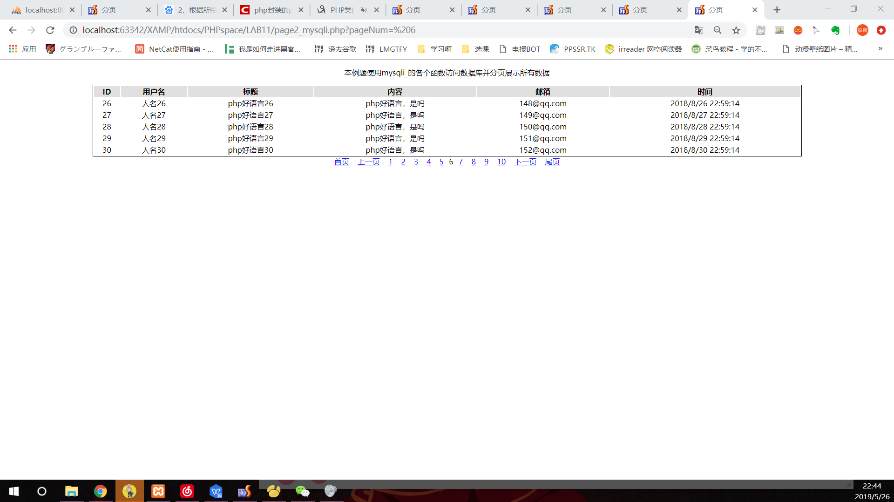
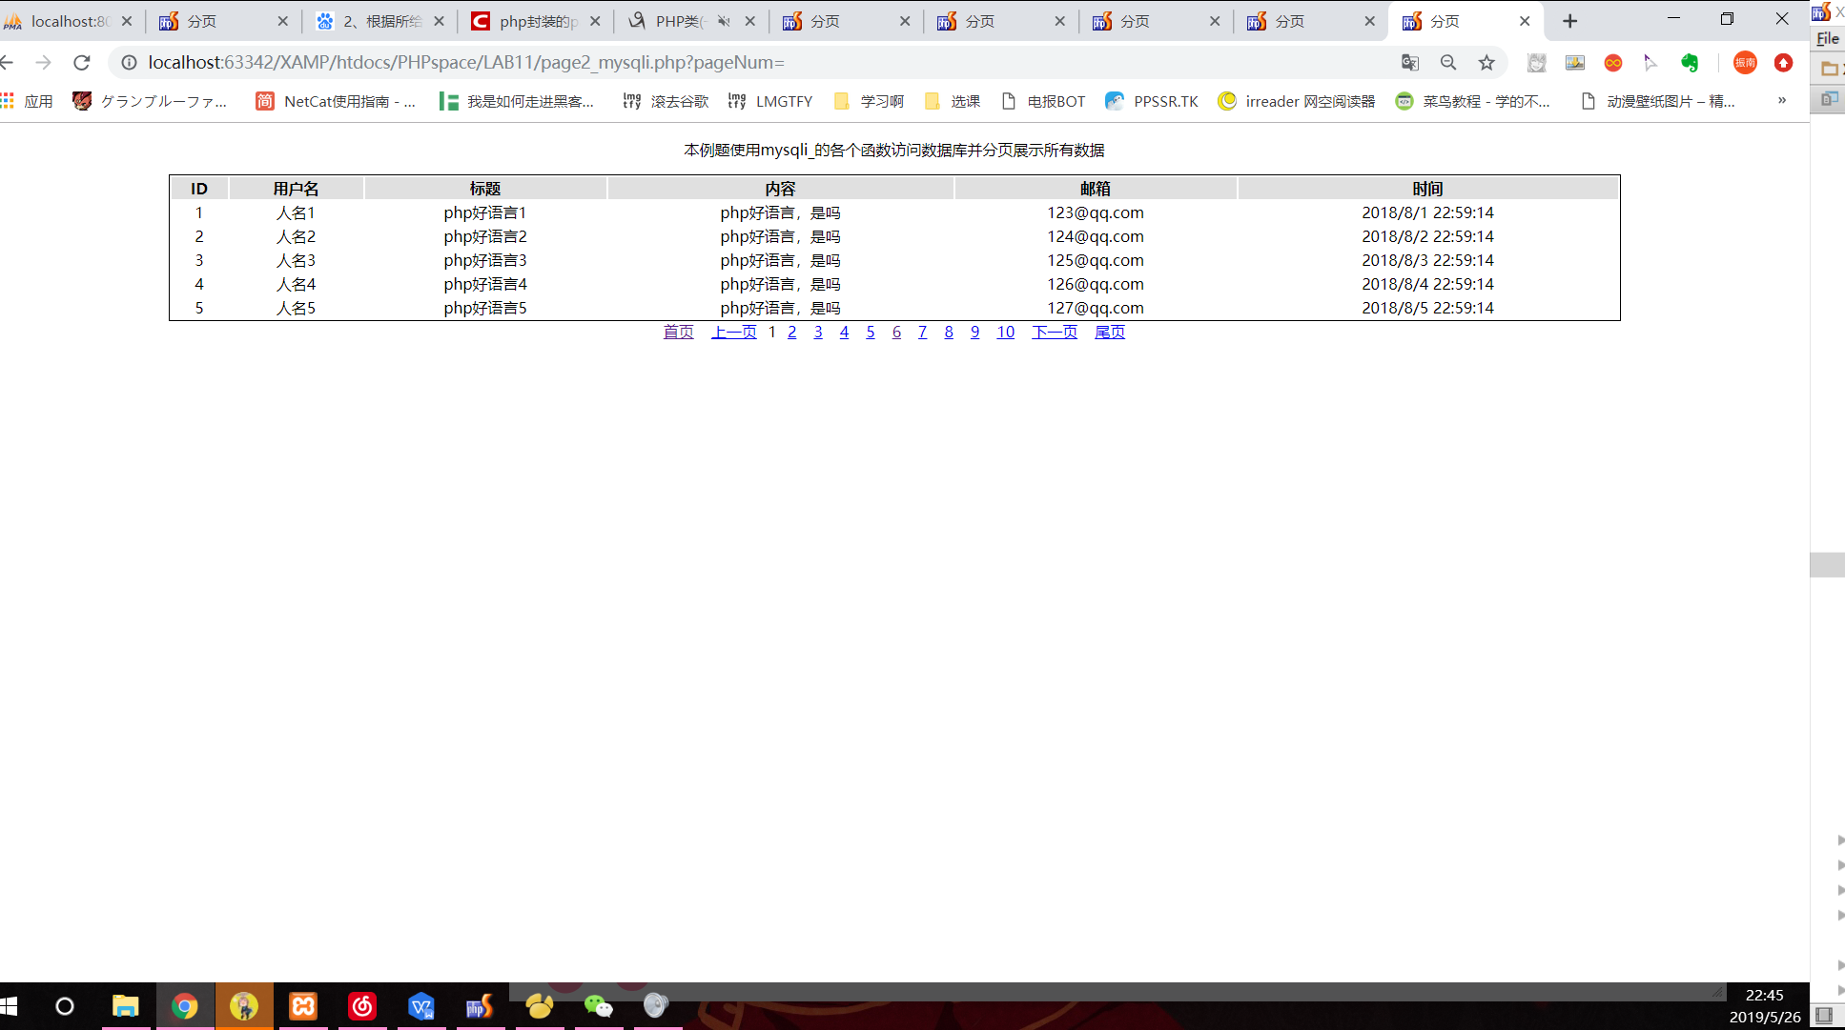

实验效果截图（截图中必须包含任务栏的时间）
实验效果截图（截图中必须包含任务栏的时间）
实验效果截图（截图中必须包含任务栏的时间）

六、数据记录和计算：（运行结果）

七、实验结果或结论：即根据实验过程中所见到的现象和测得的数据，作出结论。
八、备注或说明：可写上实验成功或失败的原因，实验后的心得体会、建议等。
九、引用参考文献：

